**Document Architecture Technique**

**Seewear**

Historique du document

|  |  |  |  |
| --- | --- | --- | --- |
| Version | Date | Objet | Auteur |
| 1.0 | 15/04/2021 | Creation du document | Sophie-Anne BAPTE |
|  |  |  |  |
|  |  |  |  |
|  |  |  |  |

1. **Présentation générale................................................................................................. 4**
   1. **Objet................................................................................................................. 4**
   2. **Périmètre....................................................................................................... 4**
2. **Architecture technique générale....................................................................... 4**
3. **Liste des composants applicatifs....................................................................... 5**
4. **Architecture technique détaillée.................................................................... 5-6**
   1. **Serveur d’application.............................................................................. 5**
      1. **Configuration matérielle et logicielle**
   2. **Serveur de base de données.............................................................. 6**
      1. **Configuration matérielle et logicielle**
5. **Réseau................................................................................................................................... 6**
   1. **Accès à l’application............................................................................... 6**
6. **PRÉSENTATION GÉNÉRALES**
   1. **OBJET**

Ce document décrit l’architecture de l’application « Seewear» et son déploiement dans le cadre de la conception d’une application pour l’essayage de vêtements en Réalité Augmentée. Cette application est à destination du plus grand nombre dès lors qu’il/elle possède un téléphone.

La présentation initiale de l’architecture fonctionnelle de « Seewear », c’est-à-dire les concepts techniques sur lesquels s’appuie l’application pour fonctionner, permet d’aborder les préconisations en termes d’architecture technique, de configurations logicielles et matérielles, d’organisation des données, et de sécurité.

* 1. **PÉRIMÈTRE**

Il couvre les fonctionnalités relatives à un shop en ligne en incluant l’aspect “cabine d’essayage” avec l’intégration de la réalité augmentée.

Ce dispositif permet de proposer aux utilisateurs :

* Une nouvelle expérience de shopping

1. **ARCHITECTURE TECHNIQUE GÉNÉRALE**

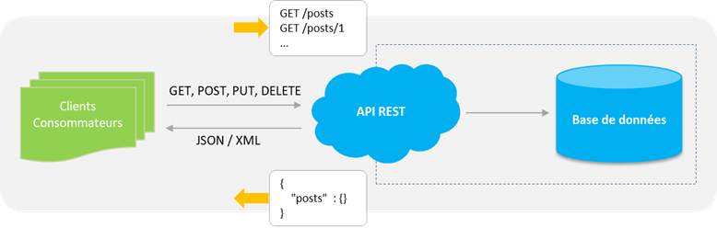

1. **LISTES DES COMPOSANTS APPLICATIFS**

|  |  |
| --- | --- |
| **Server de base de données** | |
| MariaDB | 10.5.9 |
| **Logiciel d’application mobile** | |
| ViroReact | 2.20.2 |
| **Serveur API** | |
| NodeJS | 14.16.1 |

1. **ARCHITECTURE TECHNIQUE DÉTAILLÉE**
   1. **SERVEUR D’APPLICATION**

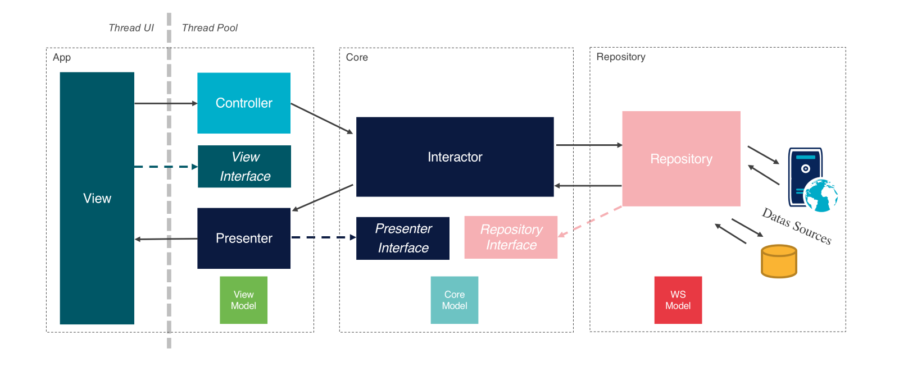

* 1. **SERVEUR DE BASE DE DONNÉES**

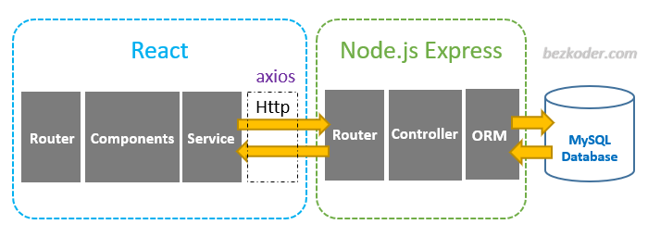

1. **RÉSEAU**
   1. **ACCÈS À L’APPLICATION**

Seewear sera disponible en téléchargement sur le Google Store et l’Apple Store pour les plateformes Android et IOS compatibles avec la réalité augmentée